Presseinformation

Rellingen, 24. Februar 2014

Leistungsstarker Zuwachs für Industriesauger-Plattform
WhiteLine von Nilfisk-CFM
Neue Modelle runden das Power-Portfolio nach oben ab

Die neuen Modelle 420, 421 und 440 der Industriesauger-Plattform WhiteLine von Nilfisk-CFM, eine Marke der Nilfisk-Advance GmbH, setzen hinsichtlich Leistungsstärke, Sicherheit und Hygiene neue Branchenstandards. Dank der Aufnahmeleistung des Seitenkanalverdichters von 2,2 bis 4 Kilowatt und einer Luftfördermenge von maximal 95 Litern pro Sekunde bei bis zu 30 Kilopascal Unterdruck beseitigen sie industrielle Verschmutzungen jeder Art. Dazu gehören auch gesundheitsgefährdende Stäube der Klassen L, M und H sowie explosionsgefährliche Substanzen. Hierfür bieten die Sauger neben speziellen ATEX-Versionen auch leistungsstarke Filteranlagen sowie innovative Filter-Abreinigungssysteme. Darüber hinaus entsprechen die neuen Industriesauger den Good Manufacturing Practice (GMP)-Richtlinien, die vor allem bei der pharmazeutischen Herstellung, aber auch in der Lebensmittel-, Chemie-, Kosmetik- und Verpackungsindustrie Anwendung finden. Dank der kompakten Bauweise eignen sich die neuen WhiteLine-Modelle des Reinigungsspezialisten sowohl für den mobilen, punktuellen Einsatz als auch für den stationären Dauerbetrieb in Produktionsanlagen.

Die Richtlinien der Good Manufacturing Practice besagen, dass Verschmutzungen oder auch die sogenannte „Cross-Contamination“ in den Produktionsprozessen auf einem minimalen Niveau zu halten sind. So müssen beispielsweise Fertigungsanlagen samt umgebender oder gar integrierter Reinigungstechnik leicht zu reinigen und zu desinfizieren sein. Um diese Vorgaben einzuhalten, bieten alle Modelle der WhiteLine-Plattform – also auch die Neuzugänge – eine entsprechende Oberflächenbeschaffenheit sowie eine modulare, in sich gekapselte Bauweise. Hinzu kommt ein neues Verschlusssystem, das ein einfaches Entfernen und Leeren des 48-Liter-Edelstahlbehälters sicherstellt.

Intelligente Filtertechnologie
Für eine effiziente Abreinigung der M-Klasse Patronenfilteranlage im laufenden Betrieb verfügen alle neuen WhiteLine-Modelle über das sogenannte PullClean-System. Zur Reinigung der 20.000 Quadratzentimeter großen Filterfläche erfordert dieses Verfahren keine externe Druckluftversorgung und erfolgt durch Ausnutzung des Differenzdrucks zwischen Umgebung und Filterkammer während des Einsatzes. Dank ihres modularen Aufbaus lassen sich die Industriesauger zudem durch einen Absolutfilter erweitern, wodurch die Filtrationsleistung zusätzlich gesteigert werden kann.

Zur Anwendung der Industriesauger mit oder in einer Fertigungsmaschine bieten spezielle Modellvarianten die pneumatische Abreinigung der M-Klasse Patronenfilter. Durch impulsgesteuerte Druckluftstöße einer externen Druckluftversorgung wird die Filteranlage dabei kontinuierlich gereinigt – ohne Arbeitsunterbrechung und Saugkraftverluste. Ein weiteres optionales Abreinigungssystem für den Dauerbetrieb ist InfiniClean. Das hocheffiziente, automatische System arbeitet ohne externe Stromquellen und benötigt keine zusätzliche Pressluftzufuhr, um die vier Filterpatronen in definierten Intervallen vom Staub zu befreien.

Sicherheit ist das A und O
Für maximale Arbeitssicherheit während des Reinigungsprozesses sind die Maschinen optional mit Filtern der Klasse H sowie dem Bag-In-Bag-Out-System ausgestattet, das den sicheren Austausch von Absolutfiltern gewährleistet. Das System schützt den Bediener und die Umwelt vor einem Kontakt mit giftigen Stoffen, die von den Industriesaugern aufgenommen werden. Zusätzlich garantieren Edelstahlmaschinenausführungen den sicheren Umgang mit brennbaren Stäuben.

Bildanforderung
Bildmaterial finden Sie in unserem Medienportal amid-pr.press-n-relations.com (Suchbegriff „WhiteLine-2014“). Selbstverständlich schicken wir Ihnen die Dateien auch gerne per E-Mail zu. Kontakt: mny@press-n-relations.de.
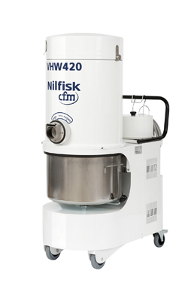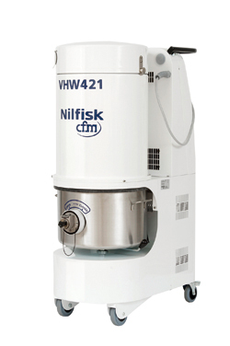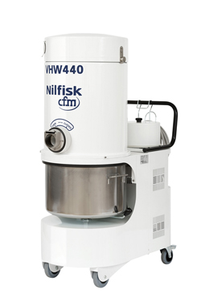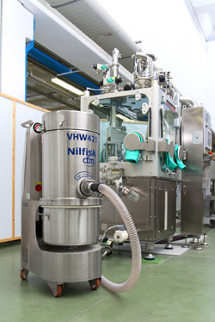

Weitere Informationen:  Nilfisk-CFM  eine Marke der Nilfisk-Advance GmbH  Siemensstraße 25-27 – D-25462 Rellingen  Tel.: +49 (0)4101 399 0  info.de@nilfisk.com – www.nilfisk-cfm.de | Presse- und Öffentlichkeitsarbeit:  Press’n’Relations GmbH – Monika Nyendick  Magirusstraße 33 – D-89077 Ulm  Tel.: 0731 96287-30 – Fax: 0731 96287-97  mny@press-n-relations.de - www.press-n-relations.de

Nilfisk-CFM in Rellingen bei Hamburg ist eine Marke der Bellenberger Nilfisk-Advance GmbH. Diese gehört zur Nilfisk-Advance A/S. Das Unternehmen hat seinen Hauptsitz in Brøndby, Dänemark. Nilfisk-Advance entwickelt seit mehr als 105 Jahren Reinigungsgeräte und zählt zu den weltweit größten Anbietern professioneller Reinigungstechnik mit einem Umsatz von 871 Millionen Euro im Geschäftsjahr 2012 und über 5.200 Mitarbeitern. Es bestehen Produktionsstätten in Dänemark, Deutschland, Ungarn, Singapur, China, Italien, Mexiko und den USA. Über eigene Vertriebsniederlassungen und ein flächendeckendes Händlernetz ist das Unternehmen in über 100 Ländern der Welt und auf allen fünf Kontinenten vertreten.

Mit der Marke Nilfisk-CFM bedient Nilfisk-Advance Kunden mit innovativen industriellen Mobil- und Zentralabsauganlagen Kunden aus anspruchsvollsten Branchen. Dazu gehören die Metall-, Elektronik- und Verpackungsindustrie, der Maschinenbau sowie die Bereiche Pharma-, Chemie- und Nahrungsmittelindustrie.

